看着好好的，怎么就得抑郁症了？

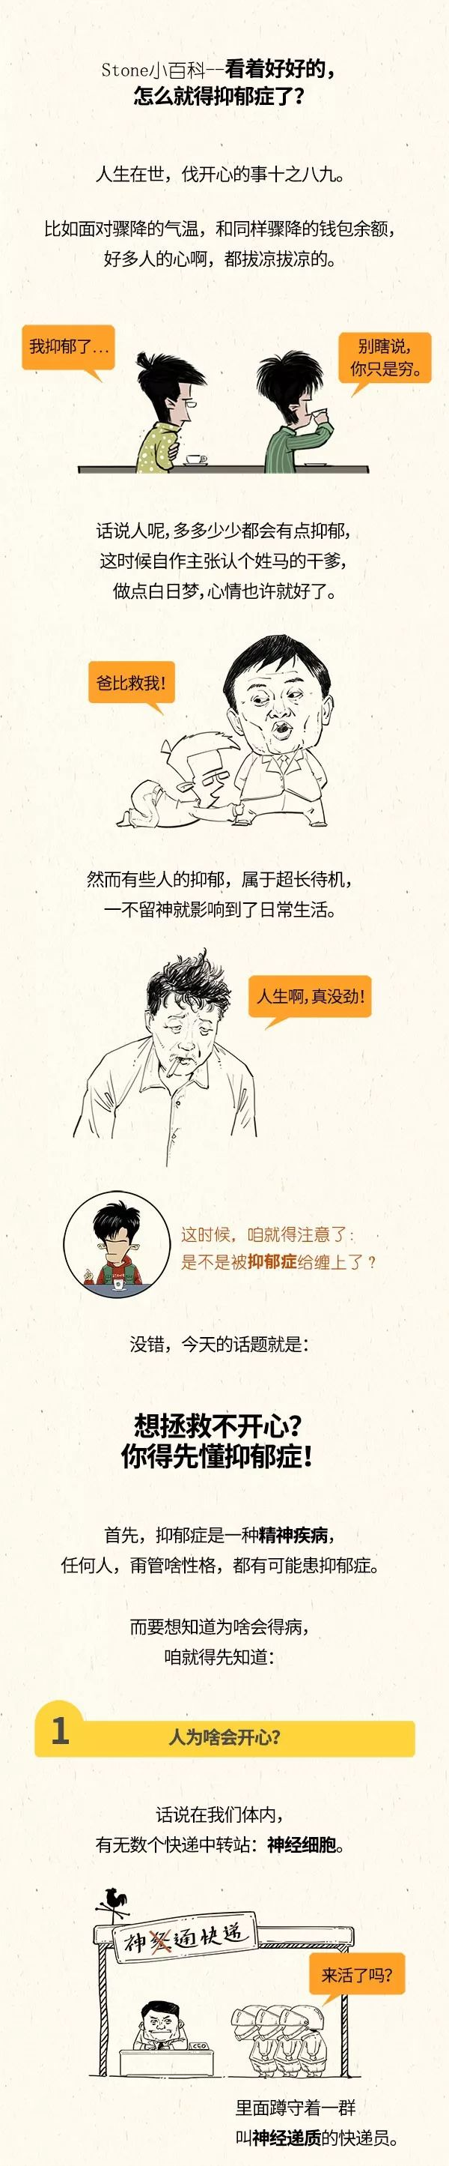

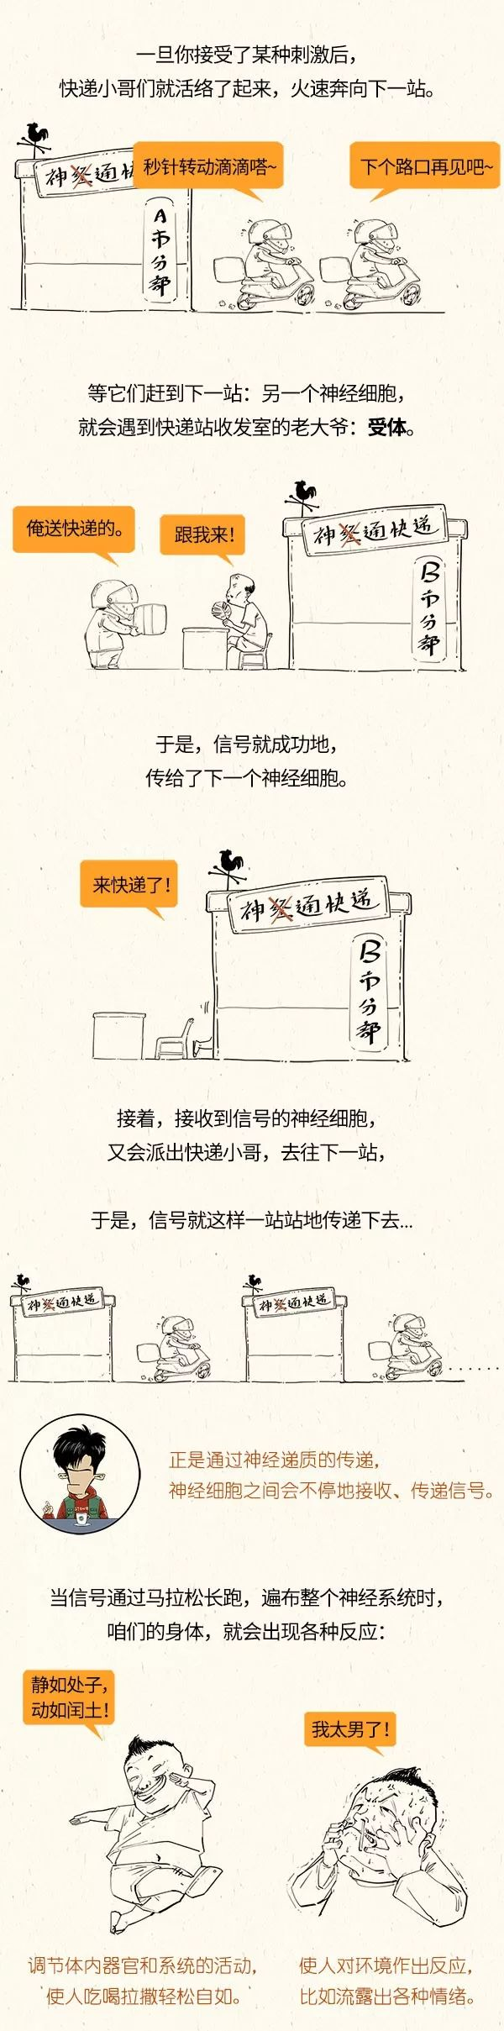

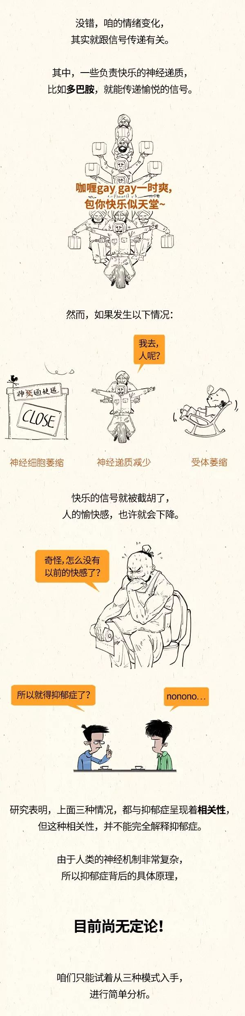

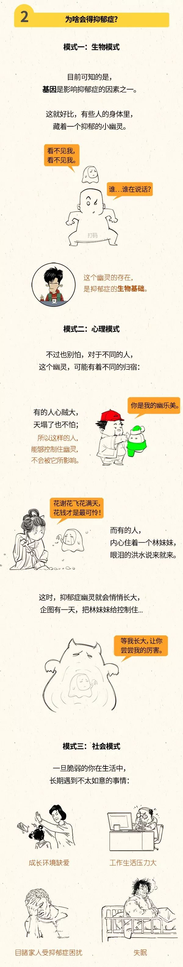

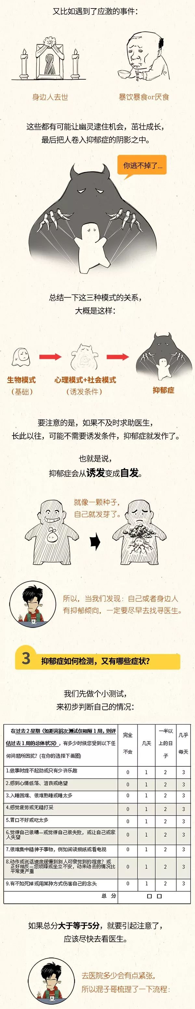

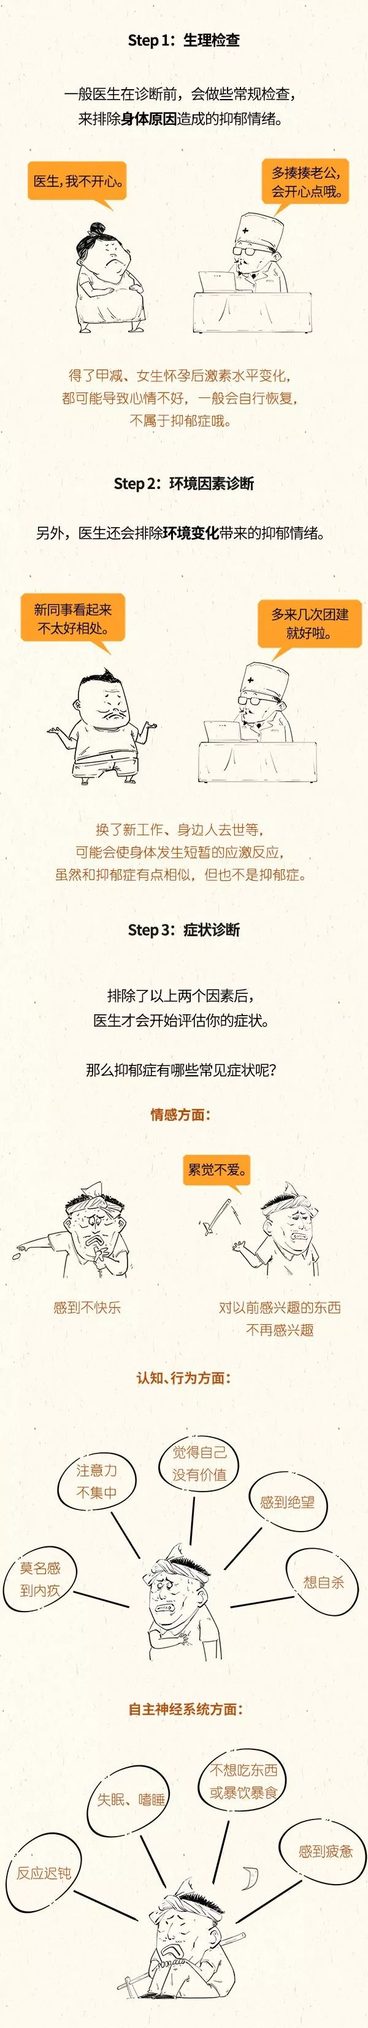

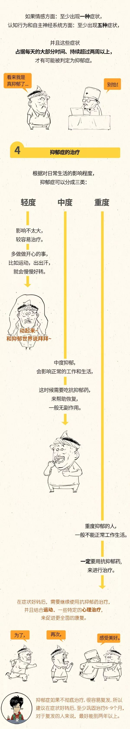

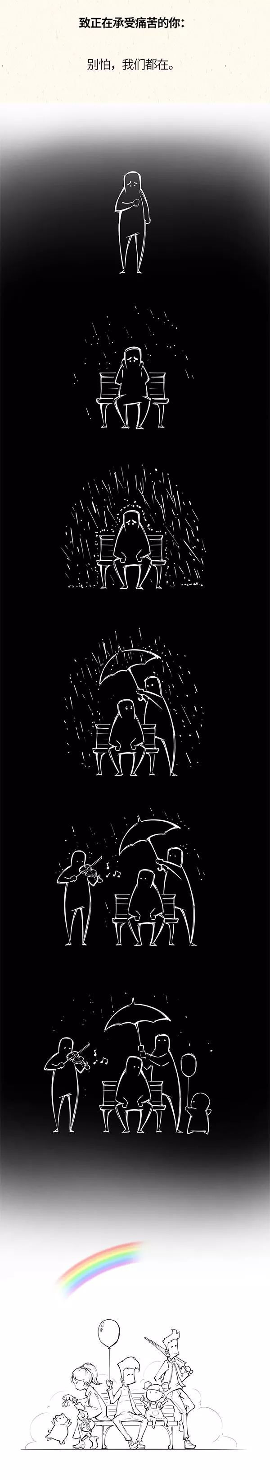

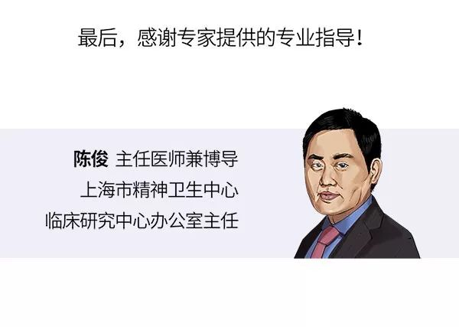

顶

分享:https://static.guahao.cn/bbs/img/topic/weixin.pnghttps://static.guahao.cn/bbs/img/topic/weibo.pnghttps://static.guahao.cn/bbs/img/topic/qq.png

相关推荐:

[](https://bbs.guahao.com/topic/zfxVM66466755632988162)[干什么都没劲、没兴趣……是不是得抑郁症了？](https://bbs.guahao.com/topic/zfxVM66466755632988162)